14.12.20 в 9 Б классе проведена деловая игра
«Закон обо мне, и я о законе»
Цель: профилактика преступлений и правонарушений среди несовершеннолетних, воспитание правового сознания учащихся.

«Мы должны быть рабами законов, чтобы быть свободными»

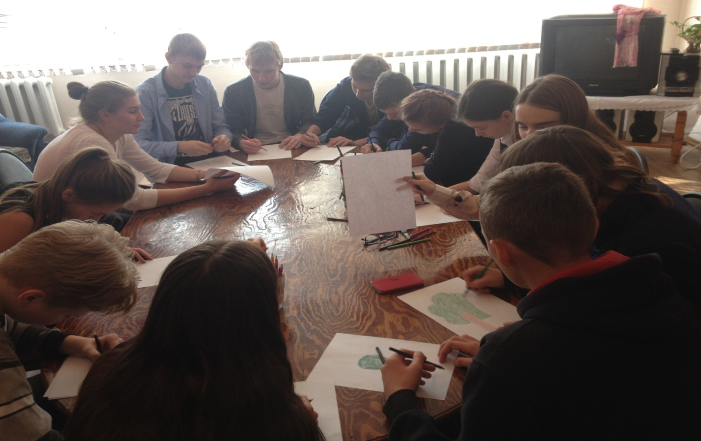

«Мы должны быть рабами законов, чтобы быть свободными»

